**UAS DATA PEKERJA MENGGUNAKAN REST API**

**Disusun Oleh:**

|  |  |  |
| --- | --- | --- |
| **Nama** | **:** | **Nicholas Nivarel** |
| **NIM** | **:** | **03082180039** |
| **Kelas** | **:** | **18TI3** |

**PROGRAM STUDI TEKNIK INFORMATIKA**

**FAKULTAS ILMU KOMPUTER**

**UNIVERSITAS PELITA HARAPAN**

**MEDAN**

**2021**

**PENDAHULUAN**

Pada tugas besar kali ini, kami akan mengembangkan sebuah web dengan bahasa PHP menggunakan Notepad++ yang kami sepakati beri nama “UAS DATA PEKERJA MENGGUNAKAN REST API”. Program ini mengacu pada ketentuan yang diberikan dalam pengerjaan tugas besar, yaitu menggunakan metode CRUD, dimana singkatan dari “Create, Read, Update, Delete. Untuk web ini sendiri, mengambil kegunaan JSON dalam pengembangannya hanya ditampilkan dalam bentuk JSON. Untuk mengetahui lebih lanjut soal detail web, akan dijelaskan dibawah dalam bentuk diagram. Sekian dan terima kasih.

SEQUENCE DIAGRAM

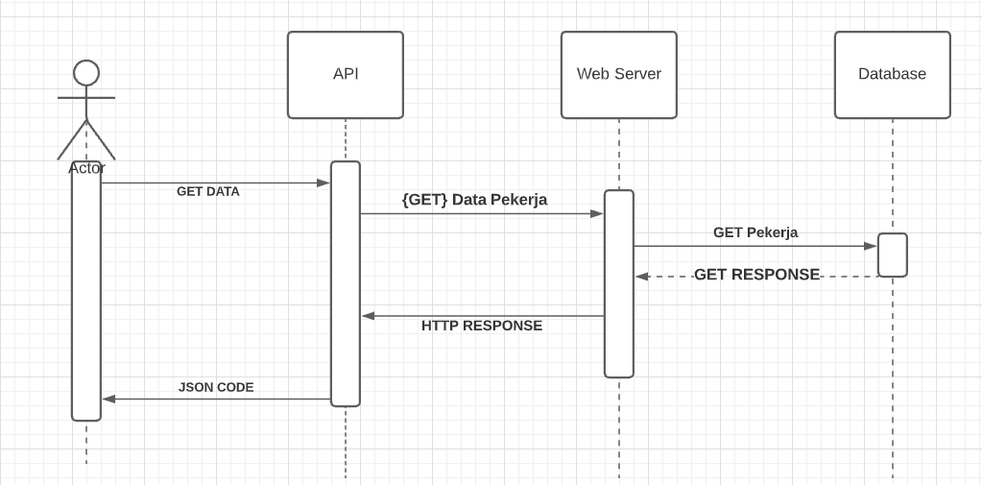GET Data, Mengambil data dari Database (MySQL), lalu mengeluarkan hasil sebagai code JSON.

PUT, atau sebagai UPDATE, dimana diagram tersebut menunjukkan bahwa data tersebut meng-replace data tersebut lalu akan mengirimkan informasi bahwa telah updaye telah sukses

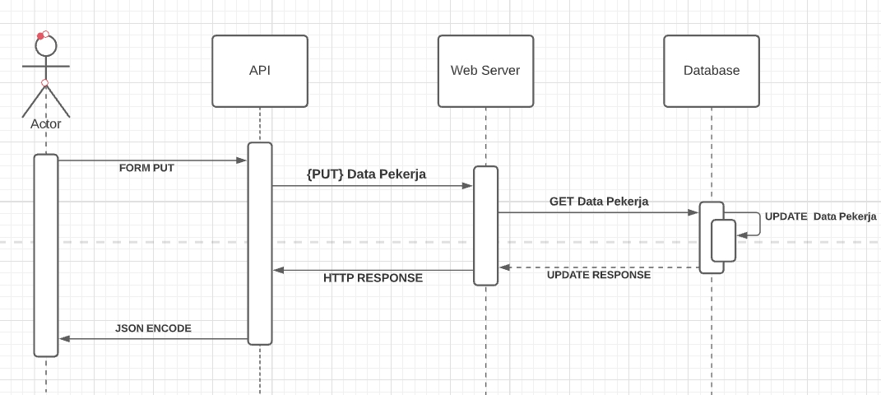

POST, atau dikatakan sebagai create data baru untuk disimpan ke database.

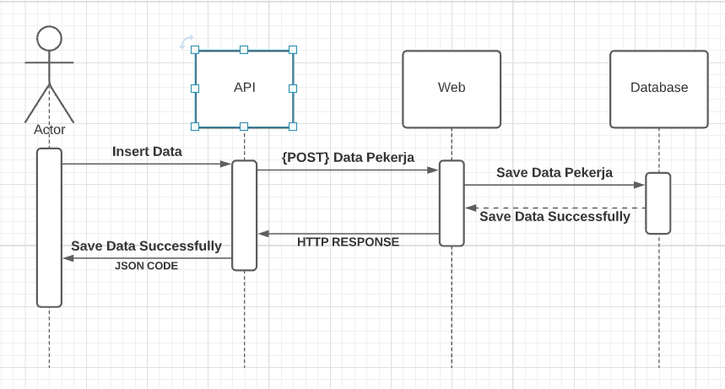

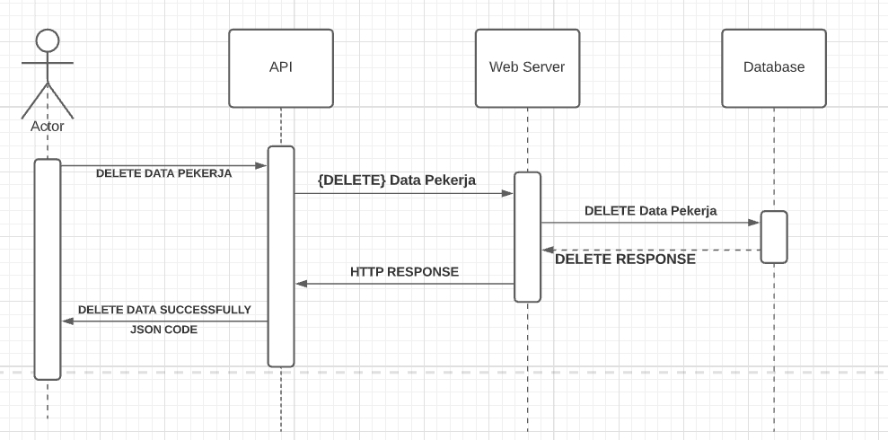DELETE, sebagai menghapus data. Cara kerja tersebut adalah bahwa mencari data pekerja melalui ID data pekerja lalu secara otomatis, akan menghapus data tersebut dari database (MySQL)

DIAGRAM ARSITEKTUR REST API

Dalam arsitektur ini, bahwa database akan mengirimkan data ke web server untuk mengkonekkan data secara “online”, agar dapat terkoneksi dengan web server tersebut. Lalu akan dikirimkan data-data tersebut ke akan dikirimkan ke Client, dimana Client telah meminta data tersebut dari database. Maka jalannya tersebut berasal dari Client, lalu data tersebut dikirimkan ke REST API, lalu ke WEB Server dan diproses ke database. Dan sebaliknya.

